EX -2020-48799620-APN-DGDMT#MPYT

En la Ciudad de Buenos Aires, a los veinticinco días del mes de agosto de 2020, se reúnen en el marco de la paritaria convocada en el expediente de la referencia, tendiente a la renovación parcial del Convenio Colectivo n° 108/75, el Sr Carlos West Ocampo, Héctor Daer y Susana Stochero, por el sector trabajador, en representación de la Federación de Asociaciones de Trabajadores de la Sanidad Argentina (FATSA), por una parte y por la otra; el Sr. Guillermo Gómez Galizia con DNI 4.557.953 en su carácter de Presidente, Martin Iturraspe L.E. 4.518.555 en su carácter de Vicepresidente, José Héctor Laurensio con DNI 7.618.974 en su carácter de Secretario, y Hernán Alberto Grecco DNI 18.593.903, todos ellos con el patrocinio del Dr. Juan José Etala, constituyendo el domicilio en Perú 590 Piso 4 de la C.A.B.A. en representación de la Cámara de Instituciones de Diagnóstico Médico –CADIME-; Leopoldo Marcelo Kaufman con DNI 11.807.544 en su carácter de Presidente, María Eva Ávila Montequin con DNI 29.077.324 en su carácter de Vicepresidente y José Antonio Zabala en su carácter de letrado patrocinante en representación de la Cámara de Entidades de Diagnóstico y Tratamiento Ambulatorio –CEDIM- con domicilio en la calle Montevideo 451 Piso 11 de la CABA.
En conjunto las partes manifiestan: que luego de largas e intensas negociaciones, han arribado al siguiente acuerdo en relación a la renovación parcial del Convenio Colectivo de Trabajo 108/75, que explicitan de la siguiente manera:
1. Los comparecientes se reconocen recíprocamente, por su representación y representatividad como únicas partes legitimadas para la negociación del CCT 108/75.
2. Ámbito Personal y Territorial: El acuerdo alcanzado será de aplicación en todo el ámbito personal y territorial comprendido en el Convenio Colectivo de Trabajo 108/75.
3. Suma No Remunerativa Julio: las partes acuerdan establecer el pago de una suma no remunerativa de pesos cuatro mil ($ 4.000) a todos los trabajadores encuadrados en el Convenio Colectivo 108/75 con independencia de la categoría y/o antigüedad que posean, la que se abonará con los salarios correspondientes al mes de julio 2020. Las partes acuerdan que dicha suma se acuerda como una gratificación extraordinaria no remunerativa (art. 6 ley 24.241), con excepción de los aportes sindicales y de obra social a cargo del trabajador y las contribuciones patronales al Sistema Nacional de Obras Sociales.
4. Suma No Remunerativa Agosto - Septiembre: las partes acuerdan establecer el pago de una suma no remunerativa de pesos cuatro mil quinientos ($ 4.500) mensuales a todos los trabajadores encuadrados en el Convenio Colectivo 108/75 con independencia de la categoría y/o antigüedad que posean, la que se abonará con los salarios correspondientes a los meses de agosto y septiembre. Las sumas se acuerdan como una gratificación extraordinaria no remunerativa (art. 6 ley 24.241), con excepción de los aportes sindicales y de obra social a cargo del trabajador y las contribuciones patronales al Sistema Nacional de Obras Sociales. Estas sumas absorben y comprenden la suma acordada en el punto 3 del presente.
5. Suma No Remunerativa Octubre - Noviembre: las partes acuerdan establecer el pago de una suma no remunerativa de pesos seis mil ($ 6.000) mensuales a todos los trabajadores encuadrados en el Convenio Colectivo 108/75 con independencia de la categoría y/o antigüedad que posean, la que se abonará con los salarios correspondientes a los meses de octubre y noviembre 2020. Las sumas se acuerdan como una gratificación extraordinaria no remunerativa (art. 6 ley 24.241), con excepción de los aportes sindicales y de obra social a cargo del trabajador y las contribuciones patronales al Sistema Nacional de Obras Sociales. Estas sumas absorben y comprenden la suma acordada en los puntos 3 y 4 del presente.
6. Suma No Remunerativa Diciembre: las partes acuerdan establecer el pago de una suma no remunerativa de pesos siete mil ($ 7.000) a todos los trabajadores encuadrados en el Convenio Colectivo 108/75 con independencia de la categoría y/o antigüedad que posean, la que se abonará con los salarios correspondientes al mes de diciembre 2020. La suma se acuerda como una gratificación extraordinaria no remunerativa (art. 6 ley 24.241), con excepción de los aportes sindicales y de obra social a cargo del trabajador y las contribuciones patronales al Sistema Nacional de Obras Sociales. Estas sumas absorben y comprenden las sumas acordadas en los puntos 3, 4 y 5 del presente.
7. Cuando la prestación de servicios fuere inferior a la jornada legal o convencional, los trabajadores y trabajadoras percibirán las sumas acordadas en los puntos 3, 4, 5 y 6 en forma proporcional de acuerdo a las pautas establecidas en el convenio colectivo o supletoriamente según las reglas generales Ley 20.744.
8.- Salarios Básicos: Las partes acuerdan establecer una nueva escala de Salarios Básicos la que se hará efectiva en tres tramos correspondientes a los meses de enero, febrero y marzo del 2021.

CATEGORIAS | SAL. BASICO | SAL. BASICO | SAL. BASICO
 | ene-21 | feb-21 | mar-21
PROFESIONALES BIOQUIMICOS NUTRICIONISTAS Y KINESIOLOGOS | 51.382,18 | 54.819,88 | 58.257,54
PRIMERA CATEGORIA | 46.722,68 | 49.848,64 | 52.974,56
SEGUNDA CATEGORIA | 44.675,19 | 47.664,17 | 50.653,10
TERCERA CATEGORIA | 43.452,35 | 46.359,51 | 49.266,63
CUARTA CATEGORIA | 40.608,58 | 43.325,48 | 46.042,34
QUINTA CATEGORIA | 37.366,85 | 39.866,85 | 42.366,85

Las partes acuerdan que la diferencia entre los salarios básicos vigentes al 30/06/2020 y los aquí acordados, así como los valores resultantes de la incidencia de las nuevas remuneraciones sobre los adicionales legales y convencionales serán no remunerativos con excepción de los aportes sindicales y de obra social a cargo del trabajador y las contribuciones patronales al Sistema Nacional de Obras Sociales. Esta excepcionalidad parcial regirá hasta el 30/06/2021 tanto para los incrementos aplicables a partir del 01/01/2021 como de aquellos aplicables a partir del 01/02/2021 y a partir del 01/03/2021.
Los importes de los adicionales legales y convencionales que resulten de tomar como base de cálculo el salario básico convencional y el Sueldo Anual Complementario, a los fines de su pago deberán ser calculados considerando la integralidad de los valores establecidos en las nuevas escalas de salarios básicos acordadas en el presente acuerdo colectivo.
9.- La suma no remunerativa de pesos siete mil (7.000) pagada junto a la liquidación correspondiente al mes de diciembre 2020, será absorbida en forma proporcional con los nuevos salarios básicos acordados del siguiente modo:
En el mes de enero 2021 los nuevos básicos acordados absorberán pesos dos mil ($ 2.000) debiendo liquidarse los cinco mil ($ 5.000) restantes como suma no remunerativa con los mismos efectos previstos en el punto 6.
En el mes de febrero 2021 los nuevos básicos acordados absorberán pesos cuatro mil quinientos ($ 4.500) debiendo liquidarse los pesos dos mil quinientos ($ 2.500) restantes como suma no remunerativa con los mismos efectos previstos en el punto 6.
En el mes de marzo 2021 la nueva escala de salarios básicos acordada absorbe y comprende la totalidad de la suma no remunerativa acordada en el punto 6 del presente.
10. Revisión: Las partes acuerdan que el primero de marzo del 2021 se reunirán a revisar las escalas salariales vigentes.
11. En caso que alguna empresa acredite fehacientemente dificultades económico financieras para hacer frente al pago de las sumas aquí acordadas, podrá negociar con el sindicato de primer grado afiliado a FATSA que corresponda, la forma de pago de las mismas.

12. Las partes acuerdan que la excepcionalidad parcial acordada en la cláusula 5 del acuerdo obrante en el EX -2019-44026740-APN-DGDMT#MPYT, homologado mediante Resolución 2019- 928-APN-SECT#MPYT del 23 de julio de 2019 y en la cláusula 6 del acuerdo obrante en el EX -2020-18338281--APN-DGDMT#MPYT, homologado mediante Resolución 2020-268-APN–ST#MT del 23 de marzo 2020 se prorrogan hasta el 31/12/2020 inclusive
13. Asignación por maternidad: Las empresas deberán garantizar a las trabajadoras que accedan al cobro del beneficio de asignación por maternidad en los términos de la ley 24.714, que el monto que perciban por dicha asignación no sea afectado por efecto de la aplicación de las cláusulas pactadas precedentemente. En caso de que se produzca dicha afectación las empresas podrán optar por el pago de la diferencia en concepto de gratificación extraordinaria o transformar en remunerativas a todos los efectos, la totalidad de las remuneraciones de dichas trabajadoras.
14. Día de la Sanidad - Asignación de carácter excepcional No Remunerativa de pago único: Las partes acuerdan que con motivo de la celebración del día del Trabajador de la Sanidad el 21 de septiembre, las empresas abonarán durante el mes de septiembre y antes del día 20 de dicho mes, una asignación no remunerativa de pago único y carácter excepcional, de PESOS DOS MIL QUINIENTOS ($ 2.500) para todos los trabajadores encuadrados en el Convenio Colectivo de Trabajo 108/75, con independencia de la categoría y/o antigüedad que posean.
15.- Seguro de Fidelidad/Sala Maternal: las partes acuerdan que hasta el momento de la revisión establecido en la cláusula 10 del presente las empresas abonaran los montos vigentes al 01/05/2020 en concepto de Sala Maternal y Seguro de Fidelidad.
16. Contribución extraordinaria: Las empresas comprendidas en el ámbito de aplicación del CCT 108/75 continuaran pagando la contribución extraordinaria, a favor de la Federación de Asociaciones de Trabajadores de la Sanidad Argentina, con la finalidad de realizar obras de carácter social, solidario y asistencial, para el mejoramiento de los servicios que presta la Obra Social del Personal de la Sanidad Argentina (OSPSA), en interés y beneficio de todos los trabajadores comprendidos en la convención colectiva, de conformidad a lo dispuesto en el artículo 9° de la Ley 23.551, acordada en la negociación 2019. Esta contribución consistirá en el pago de una suma mensual de pesos doscientos treinta y cuatro con ochenta centavos ($ 234,80), por cada trabajador encuadrado en el Convenio Colectivo 108/75, a partir del mes de Julio de 2020, cada una con vencimiento el día 15 de cada mes o el día hábil siguiente en su caso. El depósito se realizará en la cuenta especial de FATSA que se encuentran a disposición en el sitio web www.sanidad.org.ar colocando el importe en el campo “Contribución Extraordinaria”.
17. Cuota de Solidaridad: Se establece para todos los beneficiarios del CCT. 108/75 un aporte solidario equivalente al 1% de la remuneración integral mensual, durante la vigencia del presente acuerdo. Este aporte estará destinado entre otros fines, a cubrir los gastos ya realizados y a realizar, en la gestión, concertación y posterior control del efectivo cumplimiento y correcta aplicación de los convenios y acuerdos colectivos para todos los beneficiarios sin excepción, al desarrollo de la acción social y la constitución de equipos sindicales y técnicos que posibiliten el desarrollo solidario de los beneficiarios convencionales, contribuyendo a una mejor calidad de vida para los trabajadores y su grupo familiar. Los Trabajadores afiliados a cada uno de los sindicatos de primer grado adheridos a FATSA, compensarán este aporte con el pago del mayor valor de la cuota asociacional. Los empleadores actuarán como agentes de retención del aporte solidario y realizarán el depósito correspondiente con el procedimiento habitual, en forma mensual y en la cuenta especial de FATSA conforme lo vienen realizando hasta el presente. Esta cláusula tendrá la vigencia del acuerdo general, esto es desde el 01/07/20 hasta el 30/06/2021.
18. Vigencia: el presente acuerdo tendrá un año de vigencia a partir del 01/7/20 hasta el 30/6/21. Sin perjuicio de ello las partes acuerdan reunirse a solicitud de cualquiera de las signatarias, durante el período de vigencia, con la finalidad de analizar la evolución de los acuerdos alcanzados.
Asimismo, las partes facultan a la Comisión Negociadora para la interpretación de este acuerdo colectivo cuando existan dudas sobre su aplicación.
19. Absorción: Los aumentos salariales otorgados durante el año 2020 podrán ser absorbidos hasta su concurrencia.
Las partes intervinientes ratifican en todos sus términos lo acordado y solicitan la pronta homologación del presente acuerdo.
Siendo las 11:00 hs, en prueba de conformidad con lo manifestado, las partes firman al pie seis ejemplares de un mismo tenor y a un mismo efecto en el lugar y fecha arriba señalado. - - - - - - - ---------------------
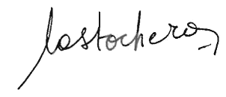  Susana Stochero  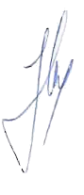  Héctor Daer  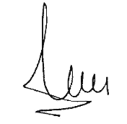  Carlos West Ocampo | 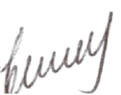  Juan José Etala (h)  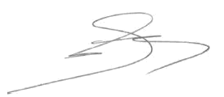  Hernán Alberto Grecco  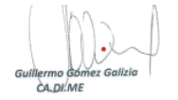  Guillermo Gómez Galizia  Presidente de CA.DI.ME.  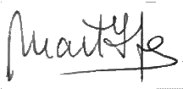  Martín Iturraspe  Vicepresidente de CA.DI.ME.  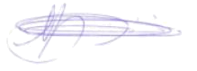  José Laurensio  Secretario de CA.DI.ME.  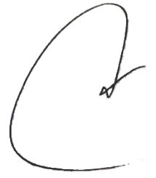  José Antonio Zabala  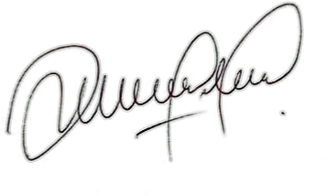  María Eva Ávila Montequin 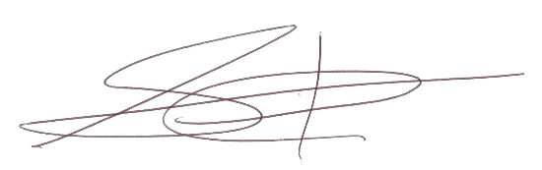  Leopoldo Marcelo Kaufman

